Tarea
Nombre del Estudiante |  |  |  |  | Curso: 3 año A
Nombre del Estudiante |  |  |  |  | Semana 6
Unidad: 1 | “Observando mi entorno” |  | Habilidad | Observar, crear, expresar, pintar, comunicar
Objetivo de la clase | Confeccionar una caja de madera, manteniendo una actitud positiva.
Docente: | Elizabeth Abarca Correa | Asignatura: |  |  | Artes visuales

¡Ahora a trabajar!

Idealmente, hubiese sido sorpresa para mamá, pero en estos momentos, debemos trabajar a distancia, junto a un adulto debes confeccionar la cajita de madera siguiendo las instrucciones que aparecen en la guía, la caja debe quedar así.
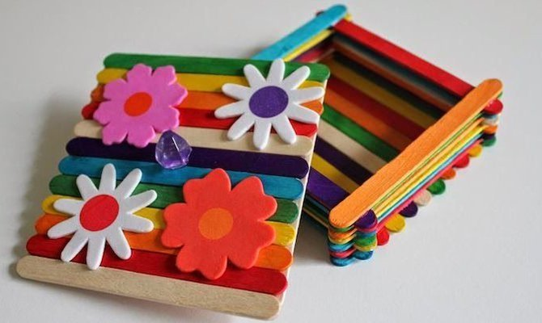
Se les solicita enviar una foto de su trabajo terminado al whatssap del curso o correo electrónico elizabeth.abarca@colegio_patriciomekis.cl, para seguimiento de proceso.

Pinta esta tarjeta, recorta y escribe algo lindo para mamá



